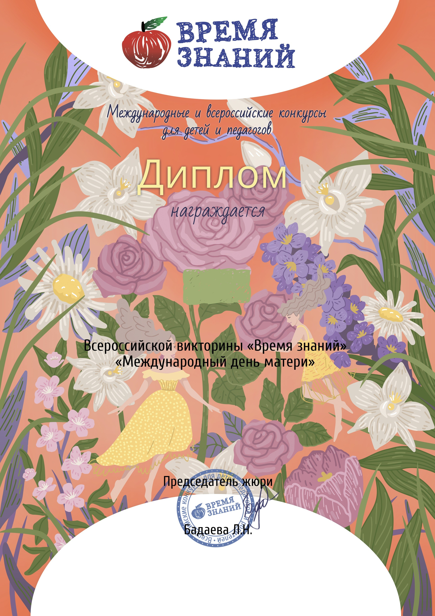



Галиуллинна Дана
5 лет
ПОБЕДИТЕЛЬ (I место)

Руководитель: Ахметова Бибгуль Асылбековна

МДОАУ 99 ОРЕНБУРГСКИЙ vic-24-1076177

Oрганизатор викторин - Всероссийское CМИ "Время Знаний"
Лицензия на осуществление образовательной деятельности № Л035-01213-63/00622379 Свидетельство о регистрации ЭЛ № ФС 77-63093 от 18.09.2015 г.
Ноябрь, 2025 г. edu-time.ru

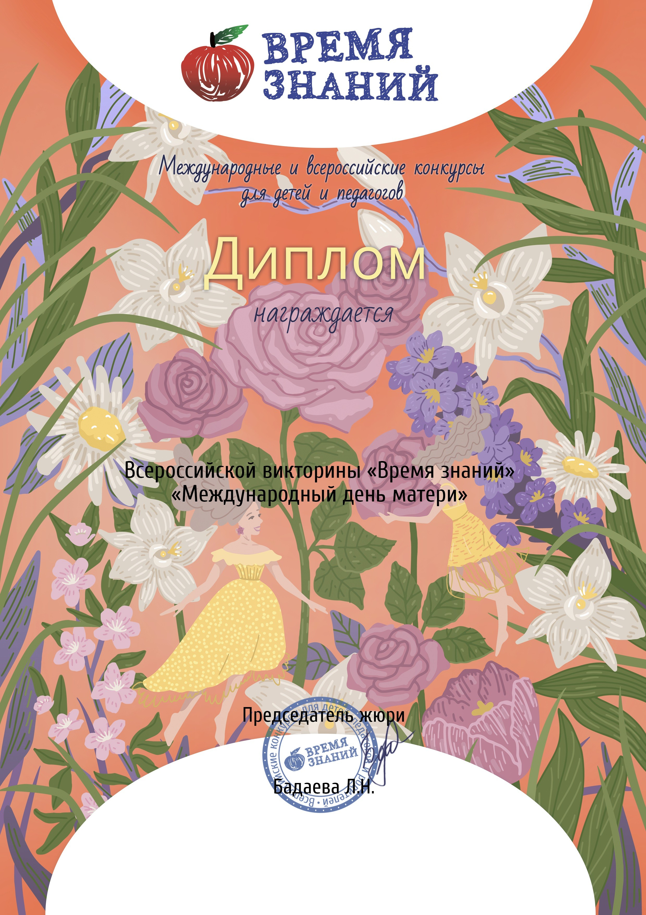


Ахметова Бибгуль Асылбековна

РУКОВОДИТЕЛЬ

Участник: Галиуллинна Дана (I место)

МДОАУ 99 ОРЕНБУРГСКИЙ vic-24-1076177

Oрганизатор викторин - Всероссийское CМИ "Время Знаний"
Лицензия на осуществление образовательной деятельности № Л035-01213-63/00622379 Свидетельство о регистрации ЭЛ N ФС 77-63093 от 18.09.2015 г.
Ноябрь, 2025 г. edu-time.ru

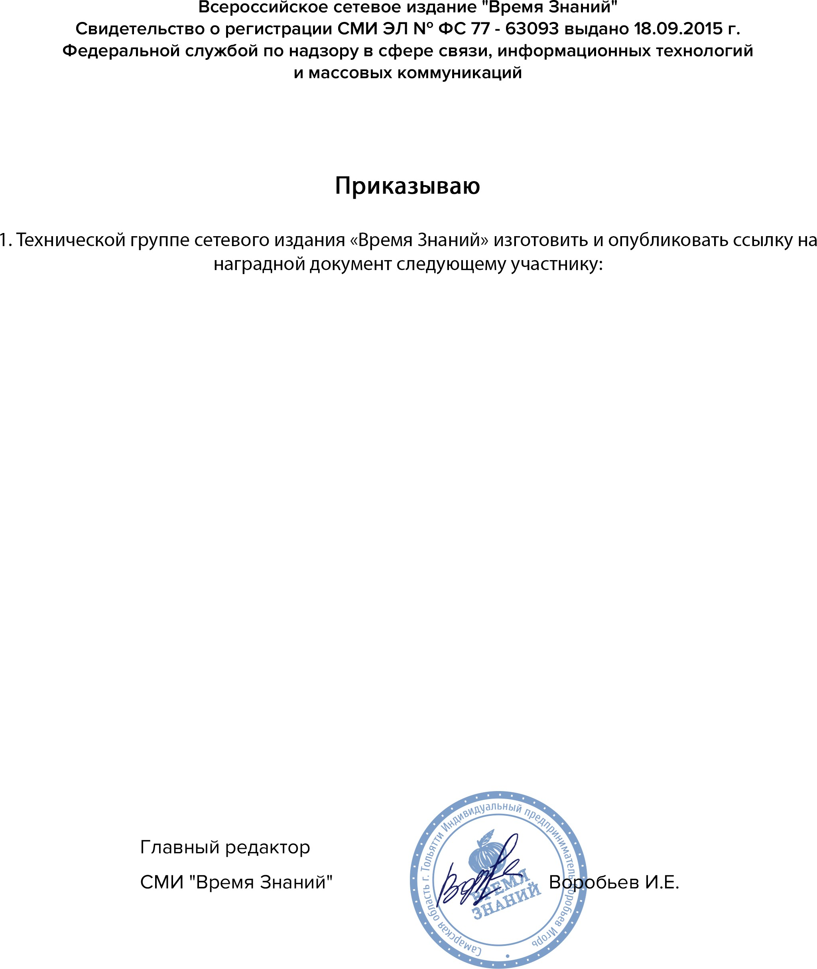

ВЫПИСКА из приказа №1076177 от 25 ноября 2025 г.

ФИО: Галиуллинна Дана
Название викторины: Международный день матери
Занятое место: I место
Куратор: Ахметова Бибгуль Асылбековна ОУ: МДОАУ 99
Номер диплома: 1076177
Дата участия: 25 ноября 2025 г.

Наградные документы доступны для скачивания на странице с итогами викторин по адресу в сети интернет: http://edu-time.ru/itogi-vics.html

